Министерство образования Республики Беларусь
Учреждение образования
«Брестский государственный технический университет»
Кафедра ИИТ

Лабораторная работа №1
По дисциплине ОТС за V семестр
Тема: «Модели реализации случайных процессов. Моделирование случайных объектов с заданными вероятностными характеристиками»

Выполнил:
Студент группы ИИ-15 (1)
3-го курса
Волк И. А.
Проверил:
Гирель Т. Н.

Брест 2019
ЦЕЛЬ: а) изучить и реализовать алгоритмы оценки качества генераторов псевдослучайных чисел, оценить качество созданных генераторов; б) изучить и реализовать алгоритмы оценки характеристик выборок последовательностей случайных величин, оценить характеристики выборок последовательностей случайных величин, сгенерированных по заданным законам.

СОДЕРЖАНИЕ ОТЧЕТА:
- описание используемых методов, подходов оценки качества генераторов псевдослучайных чисел, а также результатов оценки качества созданных генераторов;
- описание алгоритмов оценки характеристик выборок последовательностей случайных величин, а также результатов оценки сгенерированных последовательностей (в том числе, а) точечные оценки - математического ожидания, дисперсии, среднего квадратического отклонения и их доверительные интервалы; б) зависимости значений оценок от длин последовательностей, от задаваемых уровней значимости; в) гистограммы; г) результаты оценки статистических распределений по критерию Пирсона). Все зависимости представляются в графическом виде.

СРЕДСТВО РЕАЛИЗАЦИИ АЛГОРИТМОВ: С++.
РАЗМЕРЫ ГЕНЕРИРУЕМЫХ ВЫБОРОК: 100, 500, 1000, 10000, 30000 чисел.

ЗАДАНИЕ 1. Генерировать псевдослучайные числа по заданному методу.

Будем использовать смешанный метод генерации псевдослучайных чисел.
Смешанный метод базируется на использовании исходной формулы

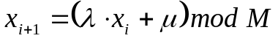 .

С вычислительной точки зрения смешанный метод сложнее мультипликативного на операцию сложения, но при этом возможность выбора дополнительного параметра позволяет повысить качество имитации, уменьшить возможную корреляцию получаемых чисел.

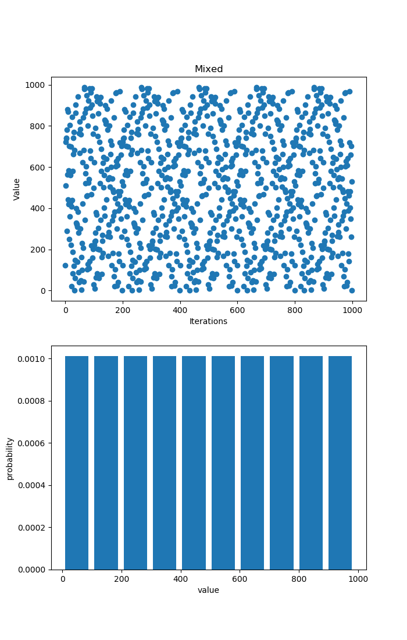
Как видим получается распределение приближенное к равномерному.

ЗАДАНИЕ 2. Генерировать случайные числа с заданным распределением.
- Левосторонее распределение.
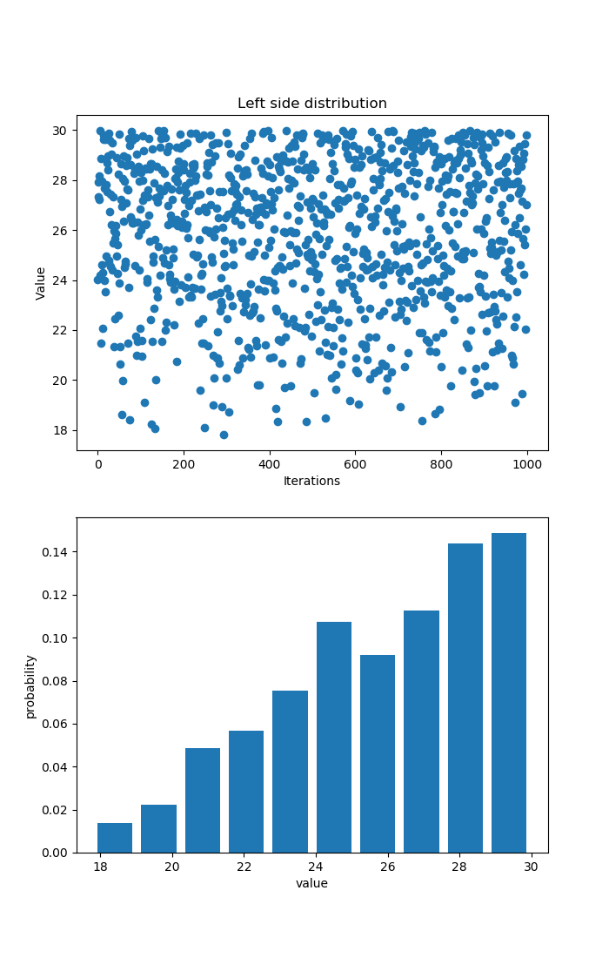
- Экспоненциальное распределение.
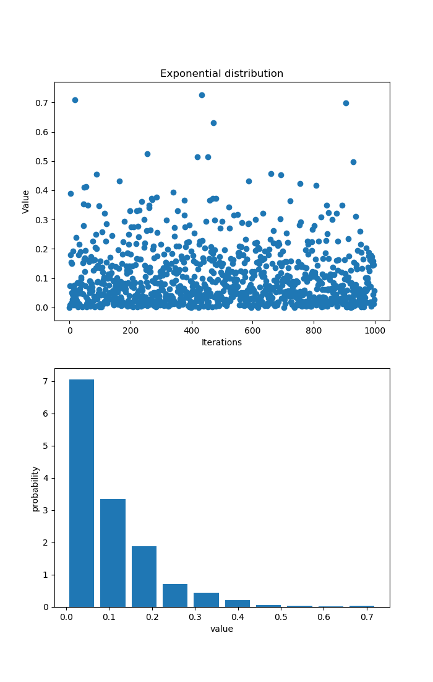

- Нормальное распределение.
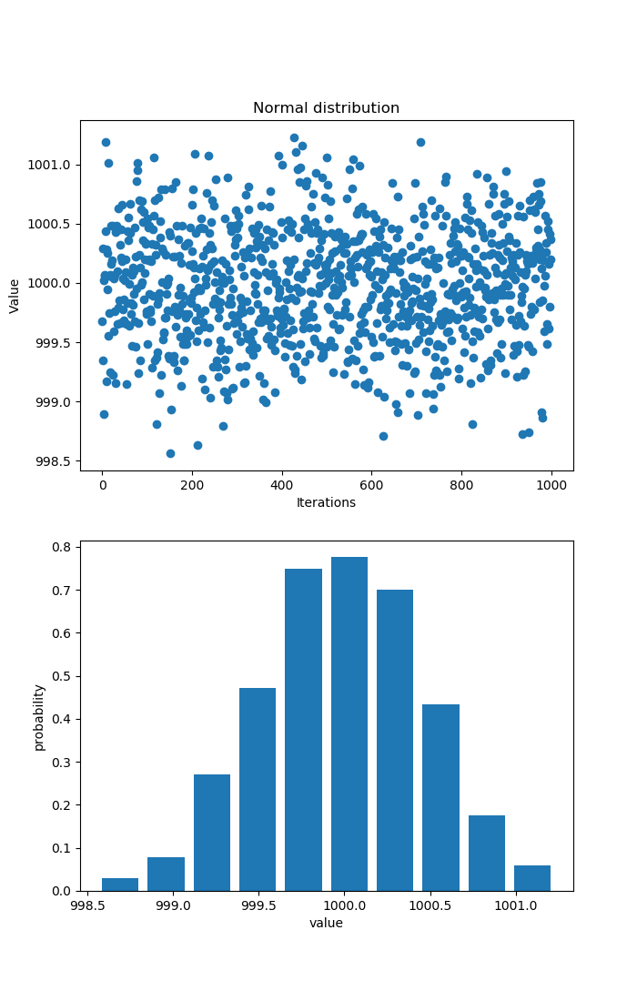
- Распределение Симпсона
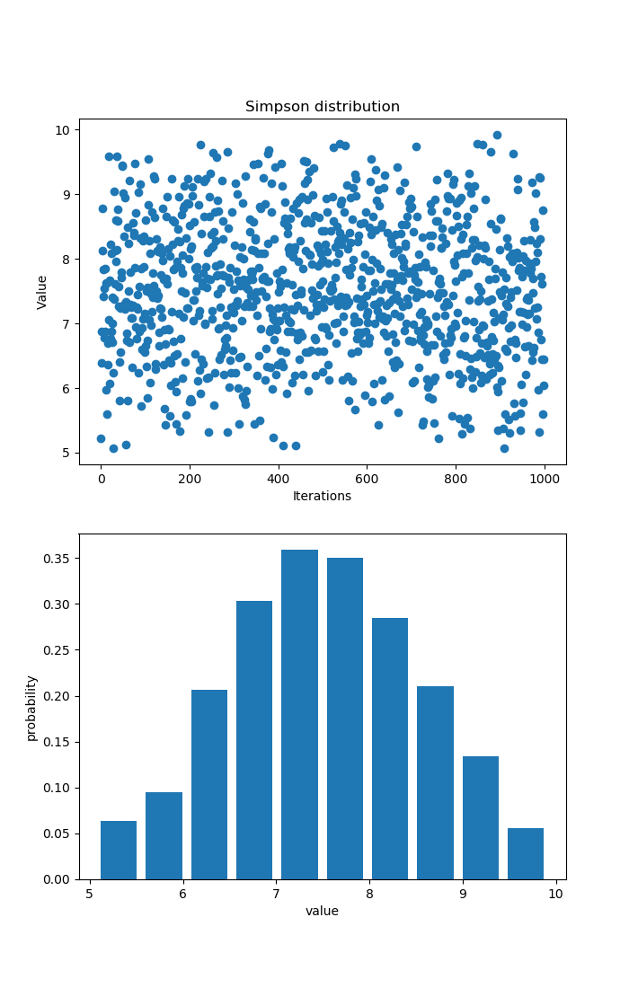

ЗАДАНИЕ 3. Оценить качество сгенерированных псевдослучайных чисел (качество генераторов последовательностей случайных величин).

Mean: 493.5
Dispersion: 83311.3

ЗАДАНИЕ 4. Оценить качество сгенерированных чисел (ЗАДАНИЕ 2).

- Mean: 25.8098, Dispersion: 8.82524
- Mean: 0.101181, Dispersion: 0.0101643
- Mean: 999.978, Dispersion: 0.220508
- Mean: 7.51239, Dispersion: 1.05183

Вывод: Научился генерировать псевдослучайные числа с выбранным распределением.

Листинги программ:

Main

#include <fstream>
#include <functional>
#include <vector>
#include <string>
#include <sstream>
#include <math.h>
#include <filesystem>

// My headers
#include "Analysis.h" // for Analysis
#include "generators.h" // for random number generators
#include "deploy.h" // for deployment functions

int main()
{
analyseMixed();
analyseUniformDistr();
analyseNormalDistr();
analyseExponentialDistr();
analyseGammaDistr();
analyseSimpsonDistr();
analyseLeftSideDistr();
return 0;
}

Deploy.h

void analyseMixed();

void analyseUniformDistr();

void analyseNormalDistr();

void analyseExponentialDistr();

void analyseGammaDistr();

void analyseSimpsonDistr();

void analyseLeftSideDistr();

Analysis.h

#pragma once

#include <iostream>
#include <fstream>
#include <functional>
#include <vector>
#include <string>
#include <sstream>
#include <math.h>
#include <filesystem>

/** Type definitions **/
typedef std::function<double(const std::vector<double>&)> RandomGenerator;
typedef std::function<std::vector<double>(double)> ParamsGenerator;

/*
This class makes analyzes of
a given random number generator.
*/
class Analysis
{
// generator of random numbers
RandomGenerator m_randomGenerator;

// generator of parameters for random
// numbers generator
ParamsGenerator m_paramsGenerator;

// name is used in plotting
std::string m_generatorName;

// name of parameter being currently
// analyzed
std::string m_analizedParameterName;

// buffer for generated values
std::vector<double> m_generatedValues;

// probabilistic parameters
bool m_is_executed;
double m_mean;
double m_dispersion;

public:
/*
@randomGenerator: random numbers generator - double(vector<double>)
@paramsGenerator: parameters generator - double(int)
*/
Analysis(RandomGenerator randomGenerator, ParamsGenerator paramsGenerator);
void setRandomGenerator(RandomGenerator randomGenerator);
void setParamsGenerator(ParamsGenerator paramsGenerator);

/*
Plots results using python.
*/
void plot();
/*
Calculation of mathematical parameters
like mean, std, etc. And makes vector
of randomly generated numbers.

Parameters:
@size - size of vector to generate
*/
void execute(int size, bool normalize = false);
void setGeneratorName(const std::string& name);
void setAnalizedParameterName(const std::string& name);
void print(const std::string& fileName) const;
std::string print() const;
friend std::ostream& operator<<(std::ostream& stream, const Analysis& analysis);
};

std::ostream& operator<<(std::ostream& stream, const Analysis& analysis);

generators.h

#pragma once

#include <vector>

/*
Implementation of mixed method of
generation random numbers.

Formula:
X<i+1> = (lambda * X<i> + mu)mod(M)

Parameters:
@params[0] - lambda
@params[1] - mu
@params[2] - M
@params[3] - X<0>
@params[4] - number of iterations
*/
double generateRandomNumber_mixed(const std::vector<double>& params);

/*
Uniform distribution.

Parameters:
@params[0] - lower border
@params[1] - upper border
@params[2] - iteration
*/
double generateRandomNumber_uniform_distr(const std::vector<double>& params);

/*
Uniform distribution.

Parameters:
@params[0] - mean
@params[1] - D
@params[2] - n // number 6 is nice one
@params[3] - iteration
*/
double generateRandomNumber_normal_distr(const std::vector<double>& params);

/*
Exponential distribution.

Parameters:
@params[0] - lambda
@params[1] - iteration
*/
double generateRandomNumber_exp_distr(const std::vector<double>& params);

/*
Gamma distribution.

Parameters:
@params[0] - lambda
@params[1] - gamma
@params[2] - iteration
*/
double generateRandomNumber_gamma_distr(const std::vector<double>& params);

/*

Simpson distribution

Parameters:
@params[0] - a
@params[1] - b
@params[2] - iteration
*/
double generateRandomNumber_simpson_distr(const std::vector<double>& params);

/*
Left side random distribution

Parameters:
@params[0] - a
@params[1] - b
@params[2] - iteration
*/
double generateRandomNumber_left_side(const std::vector<double>& params);

Deploy.cpp

#include "deploy.h"
#include "Analysis.h"
#include "generators.h"

void analyseMixed()
{
// lambda
Analysis mixed(
generateRandomNumber_mixed,
[](int i) -> std::vector<double> {
return std::vector<double>{
double(i), // lambda
1.0, //mu
1000.0, //M
123.0, // X<0>
100 // number of iterations
};
});
mixed.setGeneratorName("Mixed");
mixed.setAnalizedParameterName("Lambda");
mixed.execute(1000);
std::cout << mixed << std::endl;
mixed.plot();

// mu
mixed.setParamsGenerator(
[](int i) -> std::vector<double> {
return std::vector<double>{
1.0, // lambda
double(i), //mu
1000.0, //M
123.0, // X<0>
100 // number of iterations
};
});
mixed.setAnalizedParameterName("Mu");
mixed.execute(1000);
std::cout << mixed << std::endl;
mixed.plot();

// M
mixed.setParamsGenerator(
[](int i) -> std::vector<double> {
return std::vector<double>{
1.0, // lambda
1.0, //mu
double(i + 1), // M
123.0, // X<0>
100 // number of iterations
};
});
mixed.setAnalizedParameterName("M");
mixed.execute(1000);
std::cout << mixed << std::endl;
mixed.plot();

// Iterations number
mixed.setParamsGenerator(
[](int i) -> std::vector<double> {
return std::vector<double>{
13.33, // lambda
123.0, //mu
1000, // M
123.0, // X<0>
double(i) // number of iterations
};
});
mixed.setAnalizedParameterName("Iterations");
mixed.execute(1000);
std::cout << mixed << std::endl;
mixed.plot();
}

void analyseUniformDistr()
{
Analysis uniform_distr(
generateRandomNumber_uniform_distr,
[](int i) -> std::vector<double> {
return {
9000, // lower border
10000, // upper border
double(i) // iteration
};
}
);
uniform_distr.setGeneratorName("Uniform distribution");
uniform_distr.setAnalizedParameterName("Iterations");
uniform_distr.execute(1000);
uniform_distr.plot();
std::cin.get();
}

void analyseNormalDistr()
{
Analysis normal_distr(
generateRandomNumber_normal_distr,
[](int i) -> std::vector<double> {
return {
1000, // mean
0.5, // D
6, // n
double(i) // iteration
};
}
);
normal_distr.setGeneratorName("Normal distribution");
normal_distr.setAnalizedParameterName("Iterations");
normal_distr.execute(1000);
normal_distr.plot();
std::cin.get();
}

void analyseExponentialDistr()
{
Analysis exp_distr(
generateRandomNumber_exp_distr,
[](int i) -> std::vector<double> {
return {
10, // lambda
double(i) // iteration
};
}
);
exp_distr.setGeneratorName("Exponential distribution");
exp_distr.setAnalizedParameterName("Iterations");
exp_distr.execute(1000);
exp_distr.plot();
std::cin.get();
}

void analyseGammaDistr()
{
Analysis gamma_distr(
generateRandomNumber_gamma_distr,
[](int i) -> std::vector<double> {
return {
10, // lambda
13, // gamma
double(i) // iteration
};
}
);
gamma_distr.setGeneratorName("Gamma distribution");
gamma_distr.setAnalizedParameterName("Iterations");
gamma_distr.execute(1000);
gamma_distr.plot();
std::cin.get();
}

void analyseSimpsonDistr()
{
Analysis simpson_distr(
generateRandomNumber_simpson_distr,
[](int i) -> std::vector<double> {
return {
5, // a
10, // b
double(i) // iteration
};
}
);
simpson_distr.setGeneratorName("Simpson distribution");
simpson_distr.setAnalizedParameterName("Iterations");
simpson_distr.execute(1000);
simpson_distr.plot();
std::cin.get();
}

void analyseLeftSideDistr()
{
Analysis left_side_distr(
generateRandomNumber_left_side,
[](int i) -> std::vector<double> {
return {
5, // a
10, // b
double(i) // iteration
};
}
);
left_side_distr.setGeneratorName("Left side distribution");
left_side_distr.setAnalizedParameterName("Iterations");
left_side_distr.execute(1000);
left_side_distr.plot();
std::cin.get();
}

Analysis.cpp

#include "Analysis.h"

/*
@randomGenerator: random numbers generator - double(vector<double>)
@paramsGenerator: parameters generator - double(int)
*/

Analysis::Analysis(RandomGenerator randomGenerator, ParamsGenerator paramsGenerator)
: m_randomGenerator(randomGenerator),
m_paramsGenerator(paramsGenerator),
m_is_executed(false),
m_mean(0),
m_dispersion(0)
{
}

void Analysis::setRandomGenerator(RandomGenerator randomGenerator)
{
m_randomGenerator = randomGenerator;
}

void Analysis::setParamsGenerator(ParamsGenerator paramsGenerator)
{
m_paramsGenerator = paramsGenerator;
}

/*
Plots results using python.
*/

void Analysis::plot()
{
if (!m_is_executed)
{
std::cerr
<< "[ERROR] Analysis isn't executed"
<< std::endl;
return;
}

// opening a file
// to hold information
std::ofstream info_buffer;
if (!std::filesystem::exists("results"))
{
std::filesystem::create_directory("results");
}
std::string fileName = std::filesystem::current_path().string()
+ "\\results\\"
+ m_generatorName
+ "_"
+ m_analizedParameterName
+ ".txt";
info_buffer.open(fileName, std::ios::out | std::ios::trunc);
if (!info_buffer)
{
std::cerr
<< "[ERROR] Cannot open the file "
<< fileName
<< std::endl;
return;
}

// print name of generator
info_buffer << m_generatorName << std::endl;
// and name of parameter
info_buffer << m_analizedParameterName << std::endl;

// print values
for (int i = 0; i < m_generatedValues.size(); i++)
{
if (i != 0)
info_buffer << ",";
info_buffer << m_generatedValues[i];
}

// print mean and dispersion
info_buffer << std::endl << "Mean: " << m_mean << std::endl;
info_buffer << "Dispersion: " << m_dispersion << std::endl;

info_buffer.close();

// save additional info
// for lab report
info_buffer << print();

// call to python script
std::string command = "python plot_it.py --path \"";
system((command + fileName + "\"").c_str());
}

/*
Calculation of mathematical parameters
like mean, std, etc. And makes vector
of randomly generated numbers.

Parameters:
@size - size of vector to generate
*/

void Analysis::execute(int size, bool normalize)
{
// clear buffers
m_mean = 0;
m_dispersion = 0;
m_generatedValues.clear();

std::vector<double> params;

double generatedValue;
for (int i = 0; i < size; i++)
{
// generate parameters of
// the current iteration
params = m_paramsGenerator(i);

// save a value generated
// by specified random generator
// using previously generated
// parameters
generatedValue = m_randomGenerator(params);
m_generatedValues.push_back(
generatedValue
);
}

// calculation of the mean
for (auto it = m_generatedValues.begin(); it != m_generatedValues.end(); it++)
m_mean += *it;
m_mean /= m_generatedValues.size();

// calculation of the dispersion
for (auto it = m_generatedValues.begin(); it != m_generatedValues.end(); it++)
m_dispersion += pow(*it - m_mean, 2);
m_dispersion /= m_generatedValues.size();

// set this analysis as
// executed
m_is_executed = true;
}

void Analysis::setGeneratorName(const std::string& name)
{
m_generatorName = name;
}

void Analysis::setAnalizedParameterName(const std::string& name)
{
m_analizedParameterName = name;
}

void Analysis::print(const std::string& fileName) const
{
std::ofstream results(fileName);
if (!results)
{
std::cerr
<< "[ERROR] Cannot open the file "
<< fileName
<< std::endl;
return;
}
results << "Generator: " << m_generatorName << std::endl;
results << "Analyzed parameter: " << m_analizedParameterName << std::endl;
results << "Mean: " << m_mean << std::endl;
results << "Dispersion: " << m_dispersion << std::endl;
}

std::string Analysis::print() const
{
std::stringstream results;
results << "Generator: " << m_generatorName << std::endl;
results << "Analyzed parameter: " << m_analizedParameterName << std::endl;
results << "Mean: " << m_mean << std::endl;
results << "Dispersion: " << m_dispersion << std::endl;
return results.str();
}

std::ostream& operator<<(std::ostream& stream, const Analysis& analysis)
{
stream << analysis.print();
return stream;
}

generators.cpp

#include "generators.h"
#include <math.h>

double generateRandomNumber_mixed(const std::vector<double>& params)
{
// converting parameters
// to integers
int lambda = params[0];
int mu = params[1];
int M = params[2];
int x0 = params[3];
int iterations = params[4];

long long int xi = x0;
for (int i = 0; i < iterations; i++)
xi = (lambda * xi + mu) % M;

return xi;
}

double generateRandomNumber_uniform_distr(const std::vector<double>& params)
{
double lowerBorder = params[0];
double upperBorder = params[1];
double iterations = params[2];

// Random number within (0, 1)
double R = generateRandomNumber_mixed({
12312331, // lambda
111, // mu
std::numeric_limits<int>::max(), // M
13, // x<0>
iterations // iterations
});
R = R / std::numeric_limits<int>::max();

// uniform distribution
double x = lowerBorder + (upperBorder - lowerBorder) * R;

return x;
}

double generateRandomNumber_normal_distr(const std::vector<double>& params)
{
double mean = params[0];
double D = params[1];
int n = params[2];
double iterations = params[3];

// generation of n random
// numbers within (0, 1)
auto gen = [=](int iterations) -> std::vector<double> {
std::vector<double> nums;
for (int i = iterations * n; i < n + iterations * n; i++)
{
double random_num = generateRandomNumber_mixed({
12312331, // lambda
111, // mu
std::numeric_limits<int>::max(), // M
13, // x<0>
double(i) // iterations
});
random_num /= std::numeric_limits<int>::max();
nums.push_back(
random_num
);
}
return nums;
};

// n random numbers within (0, 1)
auto random_nums = gen(iterations);

double sum_of_random_nums = 0.0;
for (auto random_num : random_nums)
sum_of_random_nums += random_num;

double final_random_num = mean + D * pow(2, 0.5) * (sum_of_random_nums - 3);
return final_random_num;
}

double generateRandomNumber_exp_distr(const std::vector<double>& params)
{
double lambda = params[0];
int iterations = params[1];

// Random number within (0, 1)
double R = generateRandomNumber_mixed({
12312331, // lambda
111, // mu
std::numeric_limits<int>::max(), // M
13, // x<0>
double(iterations) // iterations
});
R = R / std::numeric_limits<int>::max();

double final_random_number = -(1 / lambda) * log(1 - R);
return final_random_number;
}

double generateRandomNumber_gamma_distr(const std::vector<double>& params)
{
double lambda = params[0];
int gamma = params[1];
int iterations = params[2];

// generation of <gamma> random
// numbers within (0, 1)
auto gen = [=](int iterations) -> std::vector<double> {
std::vector<double> nums;
for (int i = iterations * gamma; i < gamma + iterations * gamma; i++)
{
double random_num = generateRandomNumber_mixed({
12312331, // lambda
111, // mu
std::numeric_limits<int>::max(), // M
13, // x<0>
double(i) // iterations
});
random_num /= std::numeric_limits<int>::max();
nums.push_back(
random_num
);
}
return nums;
};

// n random numbers within (0, 1)
auto random_nums = gen(iterations);

double random_sum = 0.0;
for (int i = 0; i < gamma; i++)
random_sum = log(random_nums[i]);

return -(1 / lambda) * random_sum;
}

double generateRandomNumber_simpson_distr(const std::vector<double>& params)
{
double a = params[0];
double b = params[1];
int iteration = params[2];

// 2 random numbers within (0, 1)
double R1 = generateRandomNumber_uniform_distr(
{
a / 2,
b / 2,
double(iteration)
}
);

double R2 = generateRandomNumber_uniform_distr(
{
a / 2,
b / 2,
double(iteration + 13)
}
);

return R1 + R2;
}

double generateRandomNumber_left_side(const std::vector<double>& params)
{
static int steps_ahead = 0;
double a = params[0];
double b = params[1];
int iteration = params[2];

double R1 = 0, R2 = 0;
while (!(R2 < R1) && ++steps_ahead)
{
// 2 random numbers within (0, 1)
R1 = generateRandomNumber_uniform_distr(
{
a / 2,
b / 2,
double(iteration + steps_ahead)
}
);

R2 = generateRandomNumber_uniform_distr(
{
a / 2,
b / 2,
double(iteration + 13 + steps_ahead)
}
);
}

return a + (b - a) * R1;
}

